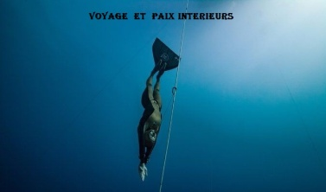
à REMETTRE au SECRETAIRE du CLUB CAPS avant le 30 NOVEMBRE 2018
FICHE INDIVIDUELLE D’INSCRIPTION APNEE .
ANNEE 2018 / 2019

Nom : Cliquez ici pour taper du texte. Prénom : Cliquez ici pour taper du texte.
Adresse : Cliquez ici pour taper du texte.
Code postal : Cliquez ici pour taper du texte. Ville : Cliquez ici pour taper du texte.

Téléphone :
Domicile : Cliquez ici pour taper du texte.Bureau : Cliquez ici pour taper du texte.Portable : Cliquez ici pour taper du texte. Email : Cliquez ici pour taper du texte.@ Cliquez ici pour taper du texte. (Attention à l’écriture).

Date de naissance : Cliquez ici pour taper du texte. Lieu de naissance : Cliquez ici pour taper du texte.
Dépt : Cliquez ici pour taper du texte.

Adresse du site internet : http://www.capsplongee85.com

Niveau actuel de l’apnéiste :

DEBUTANT☐ | APNEISTE ☐ | APNEISTE CONFIRME ☐ | APNEISTE EN EAU LIBRE ☐ | APNEISTE CONFIRME EN EAU LIBRE ☐ | APNEISTE EXPERT EN EAU LIBRE ☐
INITIATEUR ENTRAINEUR 1er Degré ☐ | INITIATEUR ENTRAINEUR 2nd Degré ☐ | MEF 1 ☐ | MEF 2 ☐ | IRA ☐ | INA ☐

Permis bateau :

Carte mer☐ | Permis A☐ | Côtier ☐ | Permis B ☐ | Hauturier ☐

Certificat radio restreint : oui ☐ non ☐ Date de la dernière visite médicale : Cliquez ici pour taper du texte.

Préparation pour la saison 2018/2019 au niveau :

ADHESION APNEE

1ère personne (enfant-adulte) 117€ ☐
2ème personnes même famille 100€ ☐
3ème personne même famille 71€ ☐

Passager avec licence extérieur nom du club d’origine : Cliquez ici pour taper du texte.
Moniteur initiateur et entraîneur 61€ ☐ N° de licence 2018 : Cliquez ici pour taper du texte.
(actifs – participant à l’organisation des sorties et à la formation technique – 20 séances piscine et/ou 10 séances en milieu naturel) – tarif préférentiel de 61€ (et chèque de caution de 56 € non encaissé et qui sera restitué courant juillet après avis du CD)
ASSURANCE AXA INDIVIDUELLE COMPLEMENTAIRE

Loisirs 1 20€ ☐
Loisirs 2 25€ ☐
Loisirs 3 42€ ☐

TOTAL DU REGLEMENT ……………………….€

CETTE FICHE DOIT ETRE ACCOMPAGNEE OBLIGATOIREMENT DES PIECES SUIVANTES

- Pour les enfants de 8 à 17 ans

Un certificat médical de non - contre-indication à la pratique de l’apnée par un médecin du sport CES pour les compétiteurs et généraliste pour le loisirs.
Une autorisation écrite parentale, autorisant la pratique de l’apnée

- Pour les autres

Un certificat médical de non contre-indication à la pratique de l’apnée établi par un médecin généraliste ou médecin du sport CES pour les compétiteurs puis C ou D.

- Pour les anciens adhérents
2 enveloppes timbrées à votre adresse
Photocopie de votre permis bateau, certificat restreint VHF si vous ne l’avez pas déjà remis
Votre règlement par chèque à l’ordre de ……………………… (CAPS).

- Pour les nouveaux adhérents

1 photo d’identité
2 enveloppes timbrées à votre adresse
Photocopie de votre permis bateau, certificat restreint VHF si vous ne l’avez pas déjà remis
Votre règlement par chèque à l’ordre de …………………….. (CAPS)

L’adhésion au club a une durée équivalente à celle de la FFESSM (EX : 15/09/2018 au 14/09/2019

LE TOUT MIS DANS UNE ENVELOPPE GRAND FORMAT (162 X 229)

IMPORTANT : TOUT DOSSIER INCOMPLET SE VERRA REFUSER. Il est rappelé que les adhérents qui ne renouvelleront pas leur licence avant le 1er janvier 2019, ne
pourront pas prétendre à voter lors des élections lors de notre assemblée générale

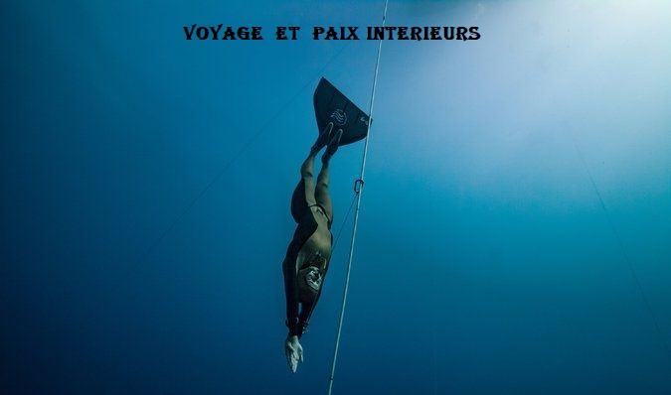

Attestation de droit à l’image
Je soussigné :…………………………………………………………………………………………
Demeurant à :………………………………………………………………………………………..
………………………………………………………………………………………..
Accepte via la présente attestation, que les photos et documents audio-visuel sur lesquels je pourrais figurer puissent être utilisés à des fins d’information et d’actualité par l’association pour une durée indéterminée.
Les photos et documents pourront également être publiés dans les revues spécialisées, presse locale et nationale, sur le site internet du C.A.P.S www.capsplongee85.com , les sites des partenaires et fédérations auxquels le CAPS peut être affilié sans que je puisse m’y opposer.
(Pour les mineurs)
Nous soussigné :
Noms :………………………………………………….
Prénoms : ……………………………………………
Acceptons que notre fils ou fille :…………………………………………………… via la présente attestation, que les photos et documents audio-visuel sur lesquels il pourrait y figurer puissent être utilisés à des fins d’information et d’actualité par l’association pour une durée indéterminée.
Les photos et documents pourront également être publiés dans les revues spécialisées, presse locale et nationale, sur le site internet du C.A.P.S www.capsplongee85.com , les sites des partenaires et fédérations auquel le CAPS peut être affilié sans que je puisse mis opposer.

Fait à : ……………………………………… le………………………………….
Signature :

